三明市环境监察信息

2019年第七期

三明市环境监察支队 二〇一九年七月三十日

本期关注

突击暗访 排查三元区小流域环境

将乐县龟山西路197号废旧油桶板碱洗压板加工点涉嫌环境污染刑事犯罪案例分析

本期目录
突击暗访 排查三元区小流域环境
……………………………………………………三明市环境监察支队
未雨绸缪 三元区夜查排隐患
……………………………………………………三元区环境监察大队
沙县开展铸造行业企业排查整治工作
……………………………………………………沙县环境监察大队
泰宁县积极开展突出生态环境问题整改现场督查工作
……………………………………………………泰宁县环境监察大队
三明市宁化生态环境局持续加大环境执法力度
……………………………………………………宁化县环境监察大队
明溪县开展排污许可证专项执法行动
……………………………………………………明溪县环境监察大队
【典型案例】
将乐县龟山西路197号废旧油桶板碱洗压板加工点涉嫌环境污染刑事犯罪案例分析
……………………………………………………将乐县环境监察大队
洋中镇塑料制品厂临时停产逃避检查案例分析
……………………………………………………尤溪县环境监察大队

突击暗访 排查三元区小流域环境
2019年7月2日，三明市生态环境局局长吴成球亲自带队，突击暗访三元区小流域环境整治工作情况，现场检查了三明市育生农牧开发有限公司和福建省恒祥农牧集团有限公司生猪养殖污染防治工作。现场指示，相关责任单位要充分认识小流域环境整治工作的重要性，加大巡查力度，督促流域周边生猪养殖场（户）严格落实各项污染防治措施，并对违法排污行为依法从快、从严、从重查处。同时加强服务指导，积极引导生猪养殖场（户）采用先进的治理技术，“源头治理”“标本兼治”，确保小流域环境质量稳步提升。（三明市环境监察支队）

未雨绸缪 三元区夜查排隐患
2019年7月17日晚，三明市三元生态环境局局长朱敏带领执法人员采取不打招呼、直奔现场的方式开展夜间突击检查，先后突击检查了三明市金牛水泥有限公司、三明市金利亚环保科技投资有限公司和三明市三元区莘口综合污水处理厂等多个重点企业，排查了有无污染物和危险化学品“跑、冒、滴、漏、撒”现象，重点检查了污染防治设施的运行情况、相关设施的运行管理台账和污染物在线监控设施的运行情况。同时督促企业要加强环境安全管理，开展环境安全隐患排查，确保环境安全。
目前三元生态环境局工作人员每天至少保持2人夜间在岗值班，24小时受理和处置群众环境投诉。今年以来，我局累计夜间出动环境执法人员50余人次，出动执法次数10余次，立案查处环境违法行为5起。（三元区环境监察大队）
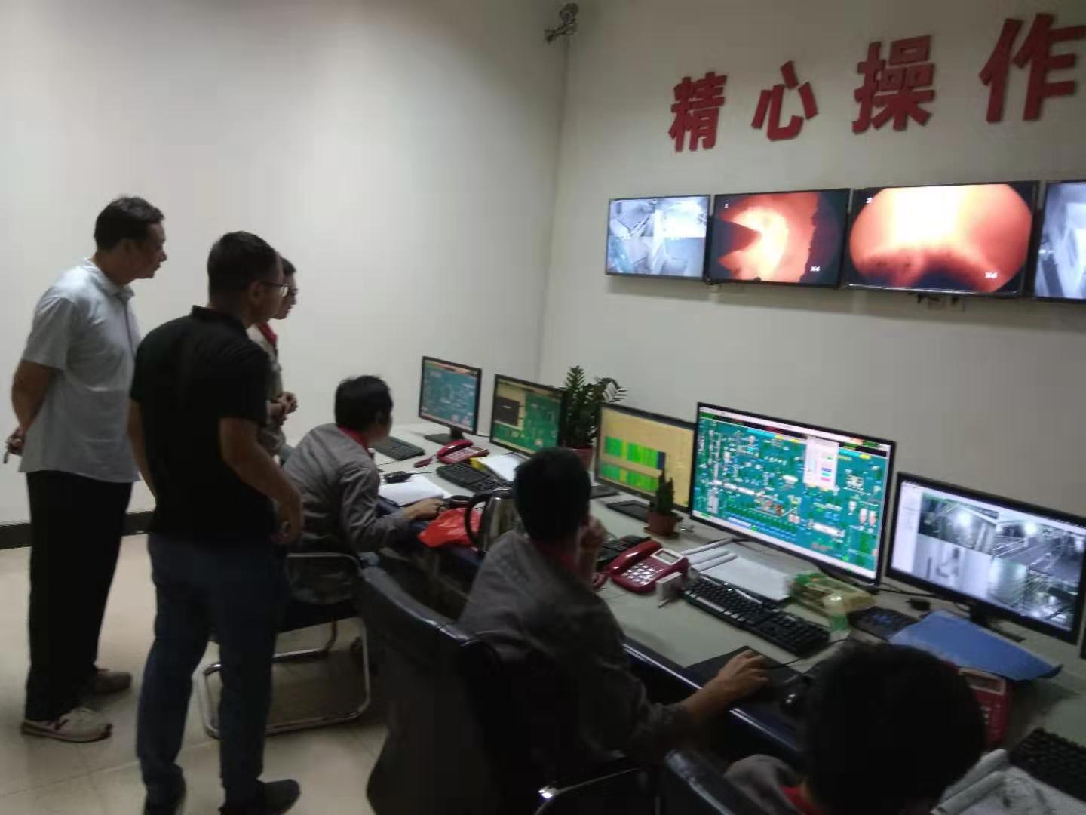
2019年7月17日晚三明市三元生态环境局检查三明金牛水泥有限公司

沙县开展铸造行业企业排查整治工作
近期，根据工作部署并结合网格化日常监管、污染源日常环境监管随机抽查、环保大练兵等专项行动，三明市沙县生态环境局组织对全县15家铸造行业企业深入开展检查工作。检查过程重点对企业铸造项目环评制度执行情况、废气收集治理设施配套建设情况以及其他污染防治设施运行情况进行排查。
经检查，2018年因无证排污被依法查处的4家铸造企业中，2家已完成整改并恢复正常生产，2家已自行停产。同时检查过程发现1家企业电炉未安装环评要求采取废气收集处理措施，熔炼过程产生的废气直接排放，针对该问题三明市沙县生态环境局已对该公司立案查处，并责令其配套建设废气收集除尘设施。下一步工作重点将督促相关铸造行业企业按期完成新版排污许可证的办理工作。（沙县环境监察大队）

泰宁县积极开展突出生态环境问题整改现场督查工作
泰宁生态环境局执法人员在泰宁县委常委、常务副县长带领下，采取“四不两直”的方式，先后深入赤坑垄、峨嵋峰自然保护区、多仕坑等现场，开展生态环境问题整改督查工作。在检查过程中，督促企业严格落实主体责任，坚持“谁污染、谁治理”原则，加快整改进度，确保问题整改到位，同时注重自查自纠，对已整改问题进行现场“回头看”，巩固整改成效；也对政府职能部门提出了更高的要求，责任要层层压实，强化“党政同责、一岗双责”，主要负责同志要把生态环境问题整改工作紧紧抓在手上，绝不出现“表面整改、敷衍整改、虚假整改”现象，严查破坏生态环境的行为。（泰宁县环境监察大队）

三明市宁化生态环境局持续加大环境执法力度
翠城空气质量和翠江河水质的改善，与宁化县全面落实中央环保督察整改，坚决打好污染防治攻坚战，加快补齐生态环境短板是分不开的。
宁化县以中央环保督察为契机，持续加大环境执法力度，结合污染防治攻坚战和环境整治工作实际，全面铺开各项工作，积极作为，持续提升执行力，取得了一定的成效。今年以来，宁化生态环境局为了打击影响群众生活的环境违法行为，组织开展了多项环境执法专项行动。今年1-7月，共开展9项环境监察专项行动，累计出动环境执法人员超713人次。积极做好环境问题信访投诉的处理工作，今年以来，共受理各类环境问题投诉34宗，其中来电29宗、来信来访5宗，处理率100%。
5月8日，宁化县公安局和宁化县环境监察大队执法人员联合查处一家非法烧煤矸石点，关闭非法烧煤矸石点，立案查处并责令将该点恢复原状。
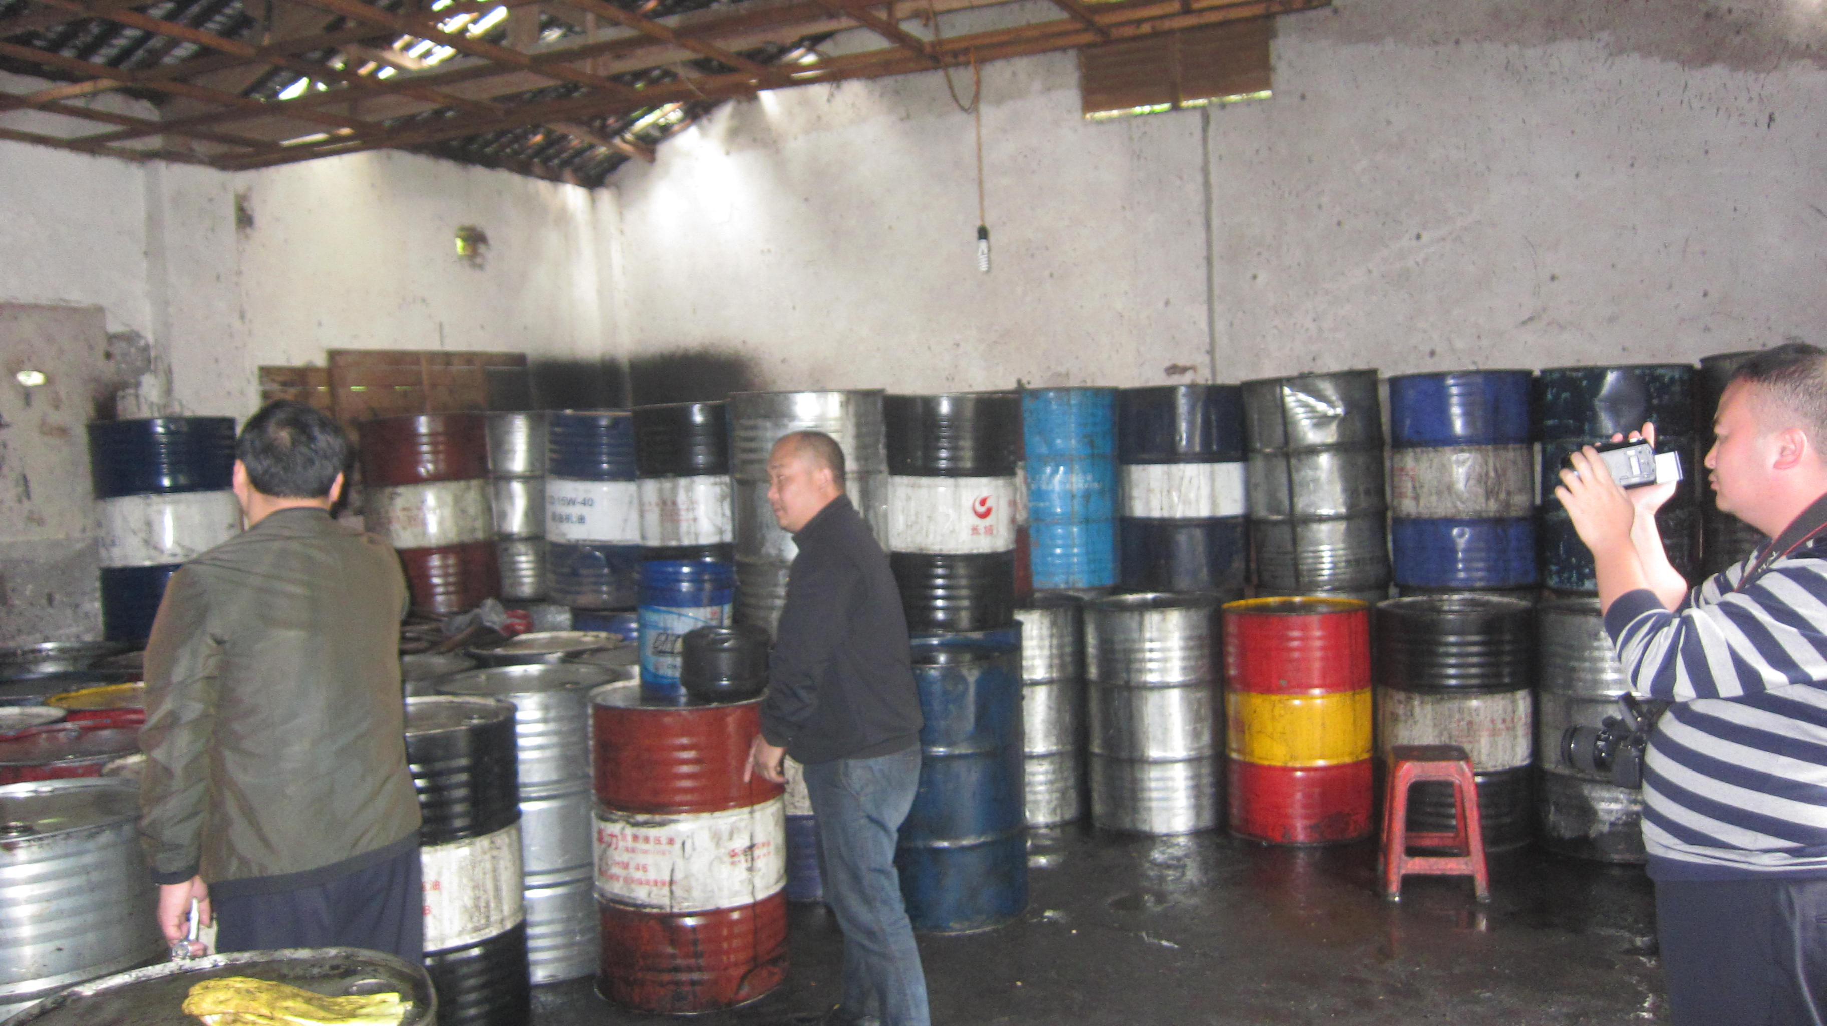
5月9日，宁化县公安局和我局执法人员联合查处一家非法处置废机油案，嫌疑人张某在现场指认犯罪现场，目前嫌疑人张某已被宁化县检察院批捕。
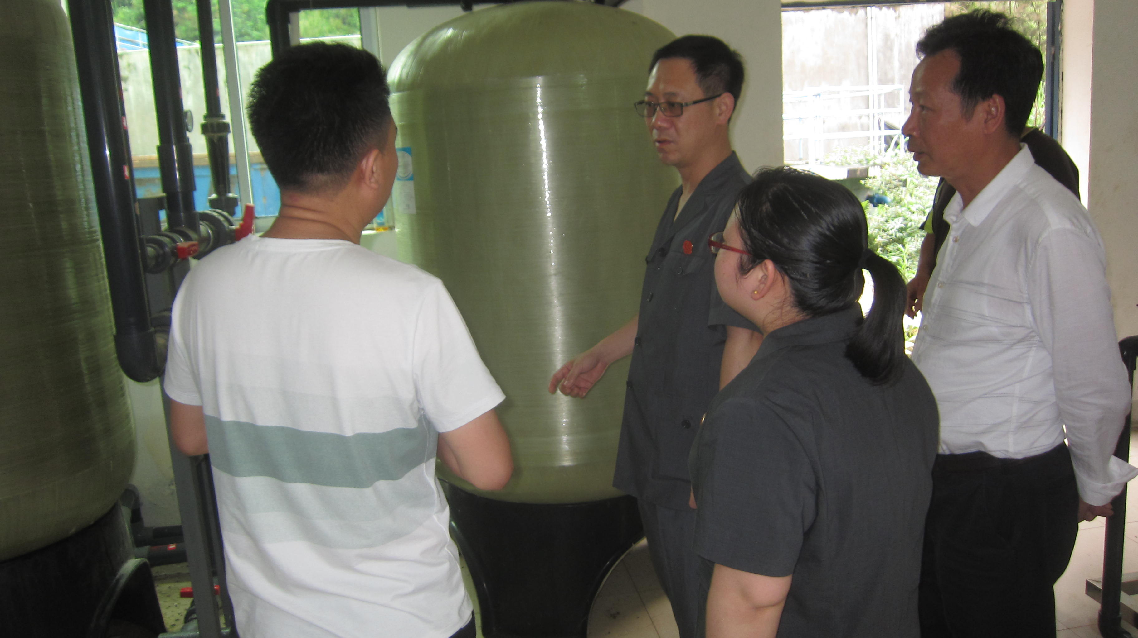
5月27日，宁化县人民法院和我局执法人员联合对被处罚和责令整改企业，进行整改落实情况回访。
7月11日，宁化县生态环境局接到群众投诉反映“石壁镇坡下村省道307线有一家非法洗砂加工点。”当天下午执法人员立即赶赴现场，发现该洗砂点虽然未在进行洗砂作业。但建有一套完整洗砂生产设备。经检查，该加工点没有办理环保手续，建有一个简易沉淀池，产生的废水有外排的痕迹。由于该加工点的环境违法行为情节严重，执法人员立即对该加工厂进行查封，即时制止其环境违法行为。（宁化县环境监察大队）

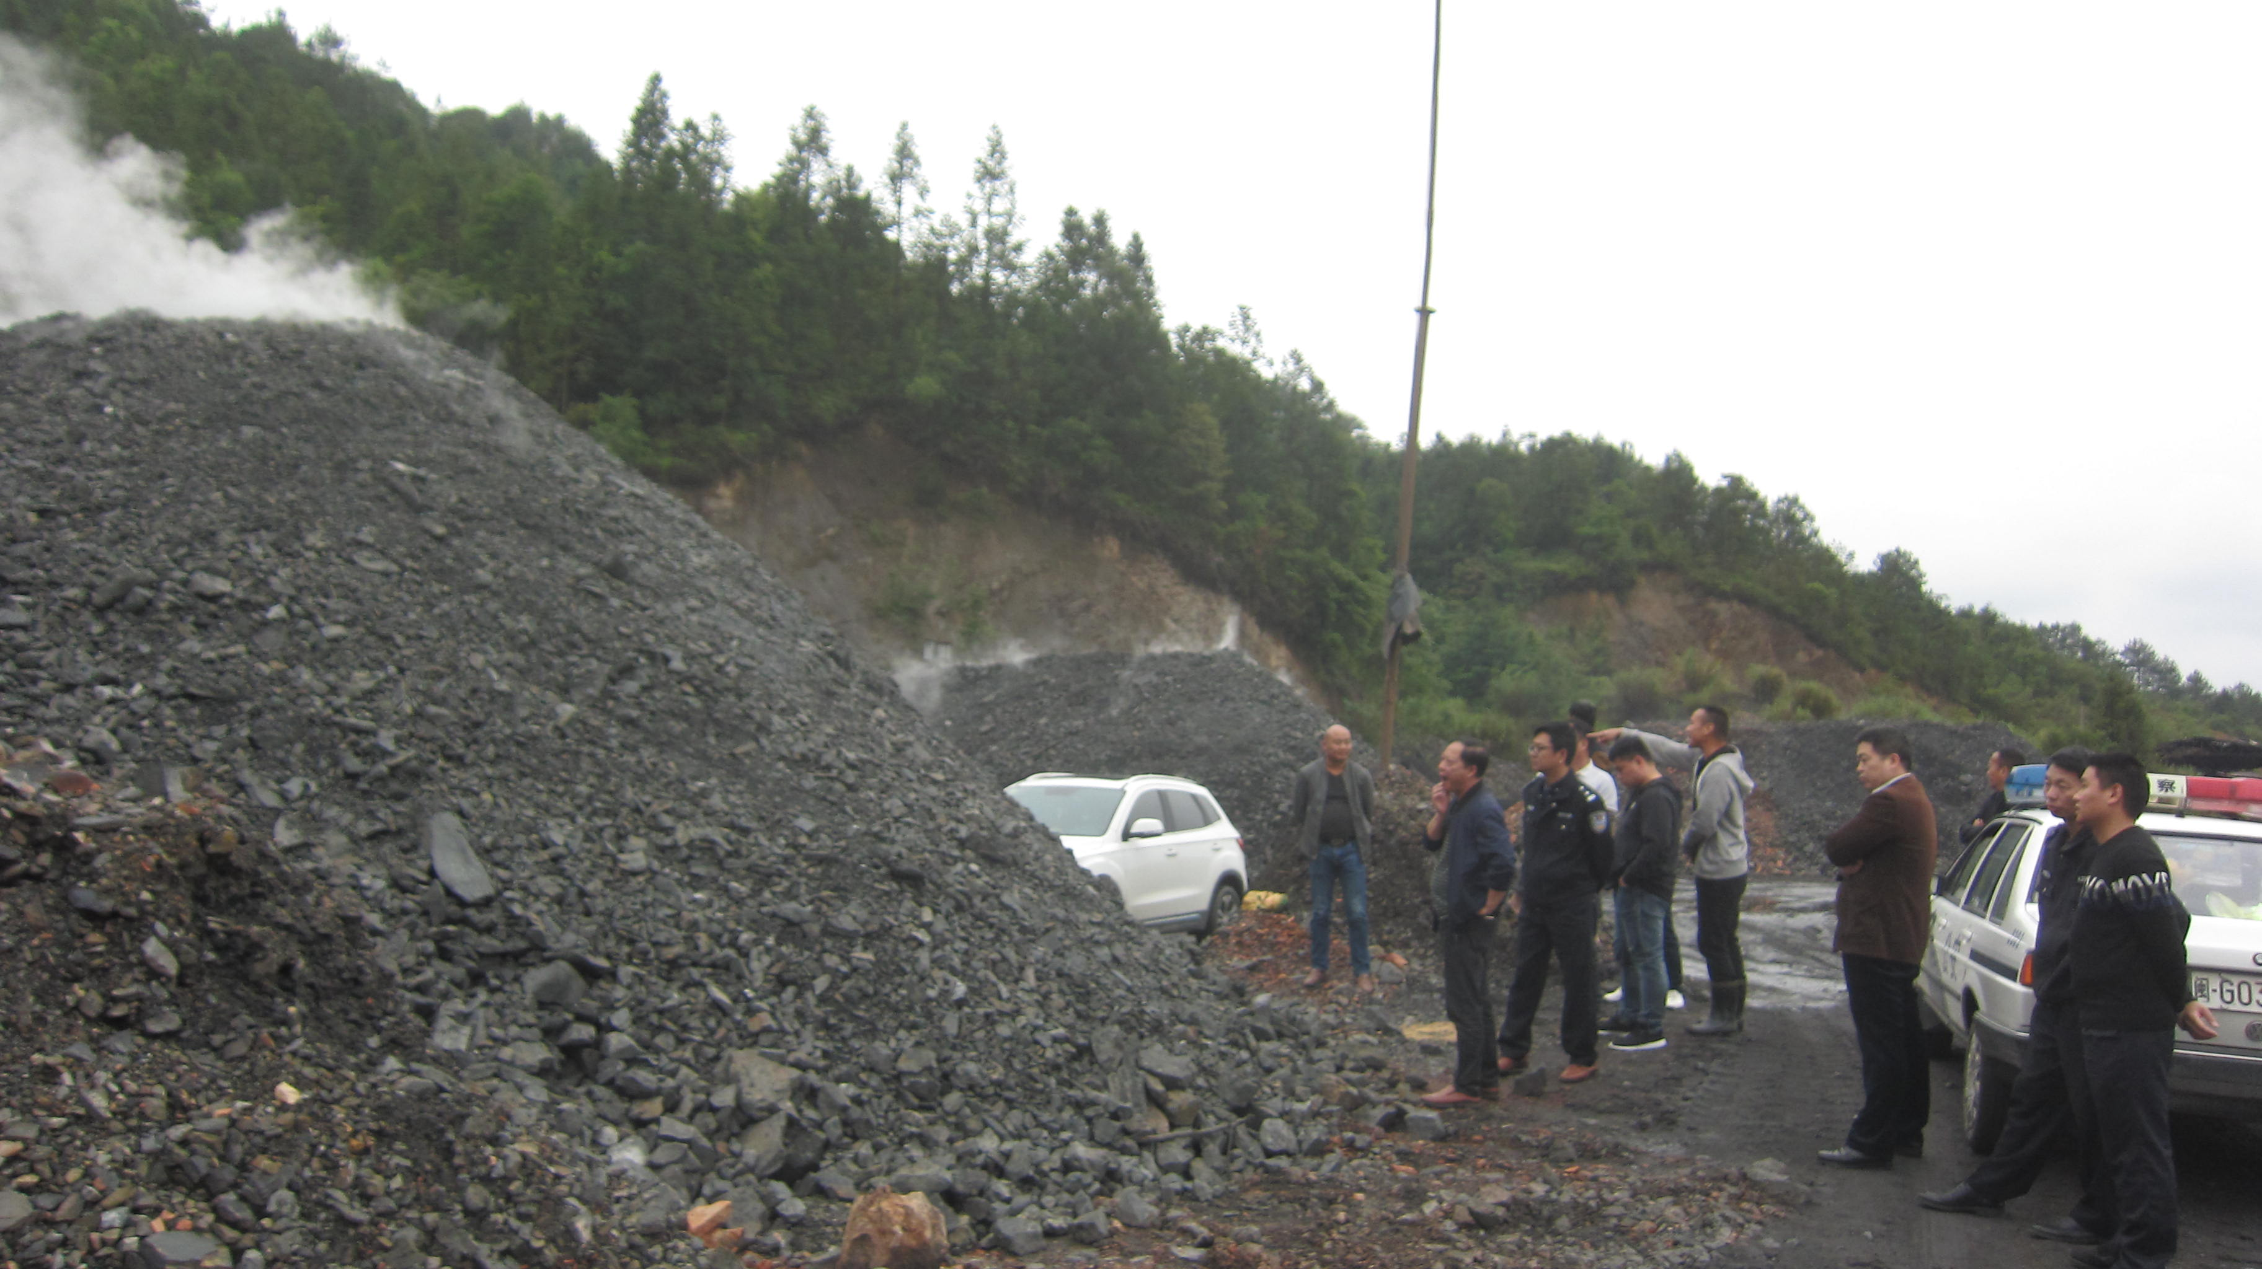

明溪县开展排污许可证专项执法行动
为进一步规范排污许可证监管工作，强化企业“持证排污，按证排污”的主体责任，7月份以来，我局对2018年纳入排污许可证核发范围的11家重点行业企业开展检查，其中包括肉制品及副产品加工行业7家、豆制品制造1家、淀粉及淀粉制品制造1家、牲畜屠宰1家、果菜汁及果菜汁饮料制造1家。此次行动我局共出动执法人员22人次，检查企业11家次，经查，各企业均按排污许可证要求进行排污，未发现未经许可排污等环境违法行为。对应发证的钢铁、屠宰、淀粉、石化、陶瓷和有色金属冶炼行业的检查未发现无证排污行为。
下一步，我局将按照相关要求持续开展排污许可证执法检查工作。1、严厉打击无证排污行为。持续对相关行业企业进行排查，对未取得排污许可证的企业，严格按照相关法律法规予以处罚；2、依法查处超许可排污行为。对已取得排污许可证的企业，着重检查企业是否按排污许可证要求执行排污，是否通过法定排放口排放污染物，排污口是否规范等，对发现违反排污许可证违法排污的企业，依法予以查处。3、强化信息公开工作。加强执法检查的宣传报道力度，定期曝光一批违反排污许可证违法排污的企业，发挥典型案例的震慑作用，并纳入企业环境信用评价体系，督促企业持证排污、按证排污。（明溪县环境监察大队）
【典型案例】

将乐县龟山西路197号废旧油桶板碱洗压板加工点涉嫌环境污染刑事犯罪案例分析
一、案情简介
2019年5月27日，接山东潍坊公安反映在我县龟山西路197号有一非法从事废旧油桶板碱洗压板加工点，我局执法人员与将乐县公安局执法人员立即对该加工点进行现场检查。经查，该加工点未办理营业执照，未办理环评审批及其他相关环保手续，生产原料为未经处理的废油桶板。经现场核查，现场有未处理的废旧油桶板2块，有用于废油桶板处理的加热浸泡池1座以及生物质颗粒燃烧机、压片机等生产设备，通过调阅转账记录及廖国财询问笔录，该加工点已非法处置加工废旧油桶板超过60吨。依照《国家危险废物名录》（2016版），废旧油桶板属于危险废物（危废代码900-041-49）。
同时检查发现，该加工点已配套建设一座生产废水收集、回用、排放设施，生产废水经沉淀池循环（回用排放池）收集后通过水泵接入总排污管后进入将乐县长青洗涤有限公司的污水管，最终排入龟山安置房附近的城市污水井内。
2019年5月31日，我局执法人员对该加工点进行补充调查取证，在该加工点外排管道中发现有外排残留废水，残留废水呈浅绿色浑浊，县环境监测站人员采集外排残留废水2瓶。
根据《监测报告》，该加工点沉淀循环池（回用排放池）废水中铅、铜、铬浓度分别为10.1mg/L、2.77mg/L、4.46mg/L，超过《污水综合排放标准》（GB 8978-1996)一级排放标准的最高允许排放浓度9.1倍、4.54倍、1.97倍，且该加工点外排管道内的残留废水监测发现有相关污染因子。
二、查处情况
根据《中华人民共和国刑法》第三百三十八条和《最高人民法院 最高人民检察院关于办理环境污染刑事案件适用法律若干问题的解释》（法释〔2016〕29号）第一条第（二）项、第（三）项的相关规定，该加工点涉嫌违反国家规定，非法处置危险废物三吨以上及非法排放重金属含铅超过国家污染物排放标准三倍以上的行为已涉嫌构成污染环境罪。2019年6月4日，三明市将乐生态环境局依据《行政处罚法》第二十二条、《行政执法机关移送涉嫌犯罪案件的规定》第三条和《环境行政处罚办法》第十六条第五款之规定，将案件依法移送公安机关。将乐县公安局随即进行立案侦查，进一步完善环境污染犯罪证据。
三、案件启示
反应迅速及时处置。三明市将乐生态环境局与公安部门接到线索第一时间进行排查，确定违法事实。
公安、环保一起介入锁定证据。通过部门联动，改进工作方式方法，为深查此案，追究刑事责任，提供了有力的支持保证。（将乐县环境监察大队）

洋中镇塑料制品厂临时停产逃避检查案例分析
一、案情简介
2019年1月17日，尤溪生态环境局执法人员到尤溪县洋中镇对辖区内造纸企业进行例行检查，检查途中路过一家塑料制品厂，执法人员发现该厂有污水正在外排，根据执法经验，这类塑料制品厂按照环评要求一般是废水零排放企业，而这家塑料制品厂有污水正在外排，这引起了执法人员的警觉，执法人员立即拍照取证锁定证据，随后停车准备进入厂区进行检查。
该厂门口装有监控，厂内人员从监控设备中发现执法人员后，立即通知工厂管理人员，管理人员立即采取临时停产的做法，企图蒙混过关。待尤溪生态环境局执法人员进入生产车间后，发现所有生产设备均未开启，执法人员要求管理人员提供环评材料。根据环评，该厂废水的处理方式是循环使用不外排，显然，执法人员先前掌握的证据指明该厂必有猫腻。随后，执法人员根据先前掌握的污水外排痕迹进行倒查，发现该塑料制品厂造粒生产线拉丝工序冷却槽内冷却水通过车间内铺设的水沟排至车间外雨水沟；水浴废气处理设施产生的废水通过水泵沿管道抽到车间南侧墙体下方凿开的小洞外排，最后沿雨水沟排入王坑溪。
二、查处情况
执法人员对该塑料制品厂车间内铺设的水沟内和墙体下方洞口出水处分别采集水样1瓶共2瓶，经监测结果显示，车间内水沟冷却水COD为33.5mg/L、NH3-N为0.872mg/L，车间南侧墙体下方洞口水浴废水COD为251.9mg/L、NH3-N为0.900mg/L。该厂的上述行为违反了《中华人民共和国水污染防治法》第三十九条“禁止利用渗井、渗坑、裂隙、溶洞，私设暗管，篡改、伪造监测数据，或者不正常运行水污染防治设施等逃避监管的方式排放水污染物”的规定。我局依据《中华人民共和国水污染防治法》第八十三条规定“违反本法规定，有下列行为之一的，由县级以上人民政府环境保护主管部门责令改正或者责令限制生产、停产整治，并处十万元以上一百万元以下的罚款；情节严重的，报经有批准权的人民政府批准，责令停业、关闭：…（三）利用渗井、渗坑、裂隙、溶洞，私设暗管，篡改、伪造监测数据，或者不正常运行水污染防治设施等逃避监管的方式排放水污染物的；…”对该厂下达了罚款15万元的行政处罚，同时将案件移送公安机关进一步侦办，该厂相关责任人员面临着最高十五日的行政拘留处罚。
三、案件启示
该案中，企业业主为了节省成本未建冷却池，而造粒生产线拉丝工序的塑料丝温度较高，长时间未增加新鲜水的话，冷却槽内的水温度会变的很高，起不到冷却塑料丝的作用，所以业主在冷却槽后端用砖块铺设一条小水沟，生产时冷却水就沿水沟排到厂区外的雨水沟内，最后沿雨水沟排至王坑溪内。按规程，该厂造粒过程产生的有机废气经集气罩收集，通过活性炭吸附后外排，但是生产过程中气味还是较大，所以业主设了4个水浴桶处理生产过程中的废气，减少废气味道。正常情况下水浴设施内的水是不需要更换的，但是该厂生产过程中产生的废气温度较高，所以在实际生产过程中就往水浴设施内引入山泉水来降温，水浴设施内接触废气的水就是流动的。未建冷却池，水浴废气处理设施产生的废水通过水泵沿铺设的管道抽到车间南侧墙体下方凿开的小洞外排雨水沟，最后沿雨水沟排至王坑溪内。
从该案中，可以窥见企业业主并没有算清“环保账”，对环保设施的投入“偷工减料”，以为能够节省成本，可是确被执法人员揪出了私设暗管违法排污的环境违法行为而面临高额罚金以及公安机关的进一步处罚。同时该案也体现了尤溪生态环境局执法人员高度的责任感，并未将日常巡查流于形式，在巡查过程中时刻保持着职业敏感性和精准的判断力，主动发现环境问题、及时制止环境污染、严厉查处环境违法行为。（尤溪县环境监察大队）

